บันทึกข้อความ

ส่วนราชการ สำนักปลัดองค์การบริหารส่วนตำบล โคกไม้ลาย
ที่ ปจ 71901/ วันที่ 10 ธันวาคม 2564

เรื่อง รายงานผลการประเมินคุณธรรมและความโปร่งใสในการดำเนินงานของหน่วยงานภาครัฐในปี พ.ศ.2564

ขององค์การบริหารส่วนตำบลโคกไม้ลาย

เรียน นายกองค์การบริหารส่วนตำบลโคกไม้ลาย
ตามที่ สำนักคณะกรรมการป้องกันและปราบปรามการทุจริตแห่งชาติ (สำนักงาน ป.ป.ช.) ได้ดำเนินการประเมินคุณธรรมและความโปร่งใสในการดำเนินงานขององค์กรปกครองส่วนท้องถิ่นโดยีเครื่องมือในการประเมิน ได้แก่
- แบบวัดการรับรู้ของผู้มีส่วนได้ส่วนเสียภายใน (IT)
- แบบวัดการรับรู้ของผู้มีส่วนได้ส่วนเสียภายนอก (ET)
- แบบตรวจการเปิดเผยข้อมูลสาธารณะ (OIT)
บัดนี้ สำนักงาน ป.ป.ช. ได้ดำเนินการประมวลผลการประเมินคุณธรรมและความโปร่งใสในการดำเนินงานขององค์กรปกครองส่วนท้องถิ่นประจำปีงบประมาณพ.ศ 2564 เป็นที่เรียบร้อยแล้ว ซึ่งองค์การบริหารส่วนตำบลโคกไม้ลาย อำเภอเมืองปราจีนบุรี จังหวัดปราจีนบุรี โดยภาพรวมได้คะแนนเท่ากับร้อยละ 64.39 คะแนน ซึ่งถือว่ามีคุณธรรมและความโปร่งใสในการดำเนินงานระดับ D
เมื่อพิจารณาตามตัวชี้วัดพบว่า
(1) ตัวชี้วัดที่ 6 คุณภาพการดำเนินงาน ได้คะแนนร้อยละ 94.66
(2) ตัวชี้วัดที่ 3 การใช้อำนาจ ได้คะแนนร้อยละ 93.95
(3) ตัวชี้วัดที่ 2 การใช้งบประมาณ ได้คะแนนร้อยละ 93.77
(4) ตัวชี้วัดที่ 1 การปฏิบัติหน้าที่ ได้คะแนนร้อยละ 91.33
(5) ตัวชี้วัดที่ 4 การใช้ทรัพย์สินของราชการ ได้คะแนนร้อยละ 91.33
(6) ตัวชี้วัดที่ 8 การปรับปรุงระบบการทำงาน ได้คะแนนร้อยละ 90.33
(7) ตัวชี้วัดที่ 7 ประสิทธิภาพการสื่อสาร ได้คะแนนร้อยละ 89.06
(8) ตัวชี้วัดที่ 5 การแก้ไขปัญหาการทุจริต ได้คะแนนร้อยละ 88.93
(9) ตัวชี้วัดที่ 9 การเปิดเผยข้อมูล ได้คะแนนร้อยละ 41.06
(10) ตัวชี้วัดที่ 10 การป้องกันการทุจริต ได้คะแนนร้อยละ 6.25
สรุปได้ว่าจุดแข็งของหน่วยงานองค์การบริหารส่วนตำบลโคกไม้ลาย คือตัวชี้วัดที่ 6 คุณภาพการดำเนินงาน ได้คะแนนร้อยละ 94.66 และตัวที่ชี้วัดที่ต้องพัฒนาเนื่องจากได้คะแนนต่ำกว่าร้อยละ 70 คือ ตัวชี้วัดที่ 9 การเปิดเผยข้อมูล ได้คะแนนร้อยละ 41.06 และตัวชี้วัดที่ 10 การป้องกันการทุจริต ได้คะแนนร้อยละ 6.25
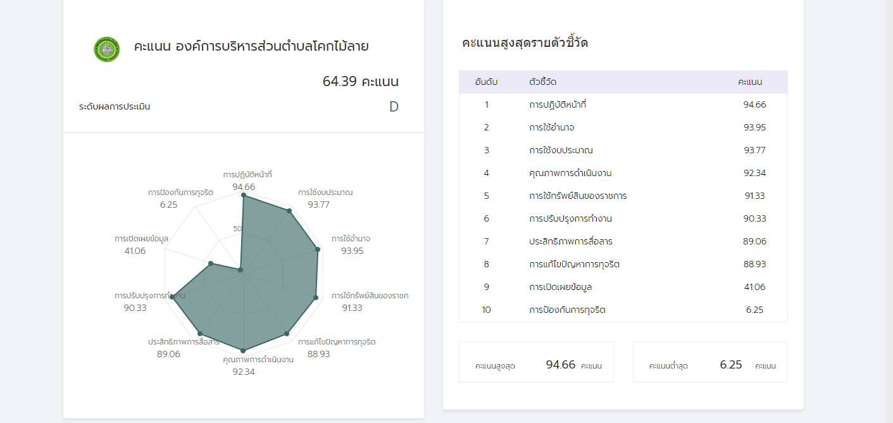

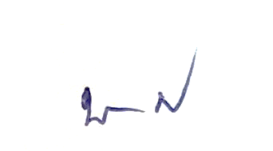
จึงเรียนมาเพื่อโปรดพิจารณา
(ลงชื่อ)
(นางบุญญาดา ศรีสุข)
หัวหน้าสำนักปลัด

ความเห็นปลัดองค์การบริหารส่วนตำบล
..................................................................................................................................................
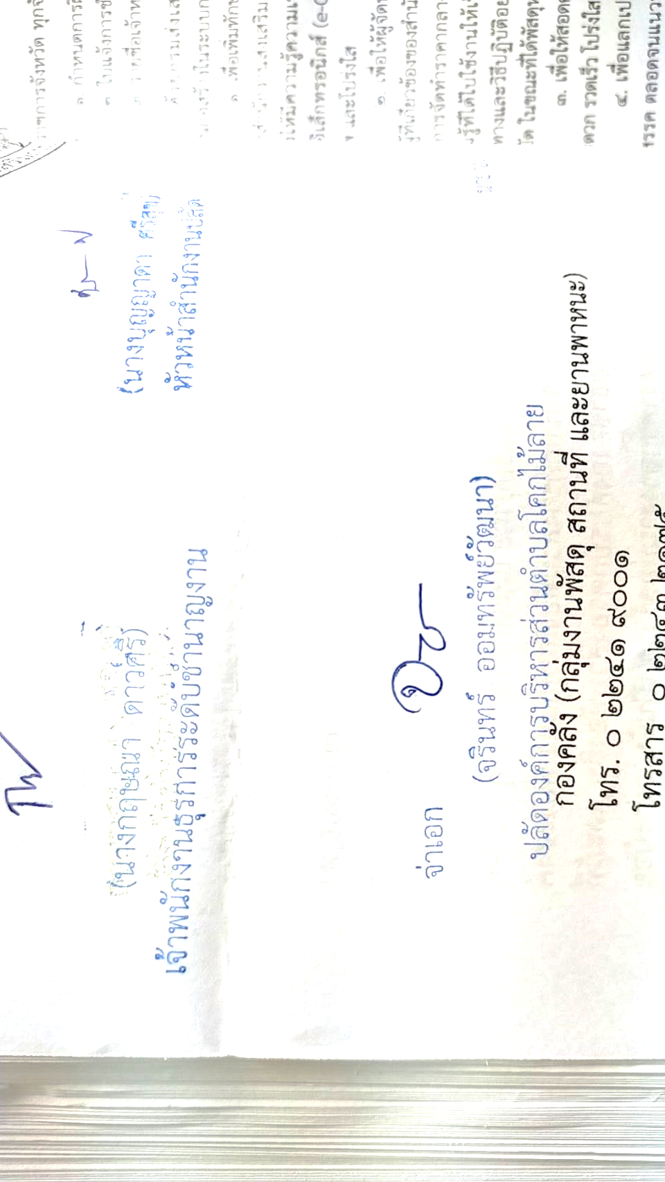
(ลงชื่อ)
(จ่าเอกจรินทร์ ออมทรัพย์วัฒนา)
ปลัดองค์การบริหารส่วนตำบลโคกไม้ลาย

ความเห็นนายกองค์การบริหารส่วนตำบล
..................................................................................................................................................
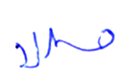

(ลงชื่อ)
(นายปราโมช สิงหกุล)
นายกองค์การบริหารส่วนตำบลโคกไม้ลาย

